Bac S - Sujet de SVT - Session 2003 - Pondichéry

1ère PARTIE : Restitution des connaissances (10 points).

LA CONVERGENCE LITHOSPHÉRIQUE ET SES EFFETS

Reliez les informations apportées par les principales caractéristiques (topographique, magmatique,..) de la subduction aux événements et aux transformations minéralogiques subis par la lithosphère océanique plongeante.

On limitera l'étude au cas d'une subduction sous une marge continentale.
La réponse organisée comportera une introduction et une conclusion. Elle sera illustrée par un schéma synthétique.

2ème PARTIE - Exercice 1 - (4 points).

PARENTÉ ENTRE ÊTRES VIVANTS ACTUELS ET FOSSILES - PHYLOGENÈSE - ÉVOLUTION

Une controverse existe entre les paléontologues : l'Homme de Néanderthal serait-il une espèce à part entière que l'on doit distinguer de l'Homo sapiens

Argumentez la controverse en utilisant les informations apportées par le document.

Document 1a : Un groupe de chercheurs s'appuie sur l'étude de deux paramètres anatomiques de l'oreille interne (rayon de courbure et indice labyrinthique. Le graphique ci-dessous met en relation ces deux indices pour quelques espèces

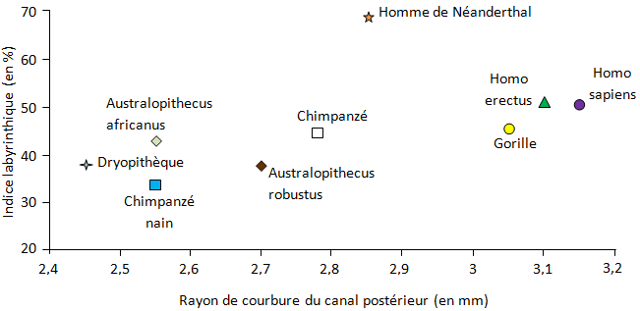

Relation entre 2 paramètres anatomiques de l'oreille interne
(d'après Pour la Science)
Document 1b : Une autre équipe s'appuie sur l'étude du volume crânien au cours du temps

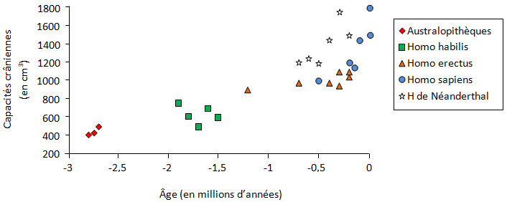

Evolution du volume crânien au cours du temps
(d'après Sc de la Terre et de L'Univers, Brahic et coll, Vuibert ed.)

2ème PARTIE - Exercice 2 - (Enseignement Obligatoire). 6 points.

IMMUNOLOGIE

Expliquez, à l'aide des documents et de vos connaissances, les différentes phases qui suivent la contamination par le VIH ainsi que ses conséquences sur le système immunitaire et sur l'individu.

Les différentes phases sont à repérer sur le document 2 que vous joindrez à votre copie. Votre réponse ne développera pas les étapes de l'intégration de l'ADN viral au génome de la cellule hôte.

Document 1 : Schéma de la zone de contact entre un lymphocyte T4 et une particule virale

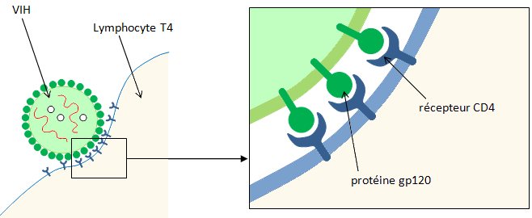
Les échelles ne sont pas respectées

Document 2 : évolution de différentes variables physiologiques suite à une contamination par le VIH.

- Document à rendre avec la copie –

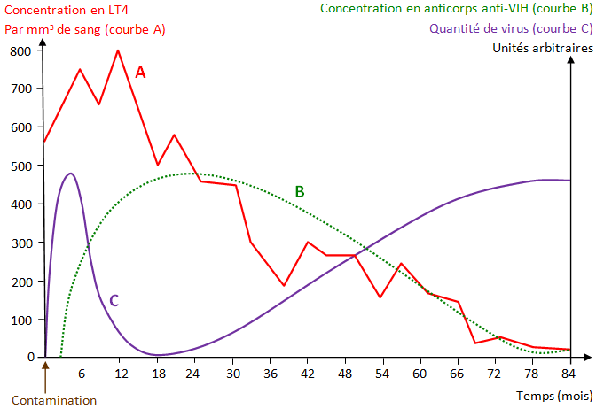

Remarque : on considère que la phase asymptomatique se caractérise entre autres par une réaction de l'organisme qui assure une diminution de la charge virale

2ème PARTIE - Exercice 2 - (Enseignement de spécialité). 6 points.

DU PASSÉ GÉOLOGIQUE À L'ÉVOLUTION FUTURE LA PLANÈTE

À l’aide des informations apportées par l'exploitation des documents 1 et 2 proposés, déterminez les variations climatiques enregistrées dans le nord de l'Europe au cours des derniers 140 000 ans puis, à l'aide de vos connaissances, expliquez l'origine de ces variations par l'intervention de quelques facteurs que vous préciserez.

Document 1 : diagramme pollinique.

Les arbres à feuilles caduques (aulne, hêtre, noisetier) sont des espèces caractéristiques des régions tempérées. Les plantes herbacées et les bruyères sont des espèces de lande et de climat froid. Les pins associés aux bouleaux, caractérisent des hivers longs et des étés frais.

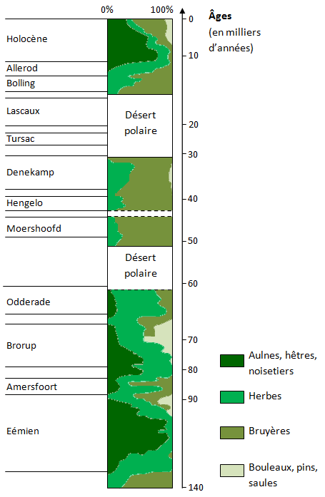
D'après Sc de la Terre et de L'Univers, (Brahic et coll, Vuibert ed.)

Document 2 : Variation de la teneur en dioxyde de carbone et variation de la température de l'air déduites de l'analyse d'une carotte de glace de la station de Vostock (Antarctique)

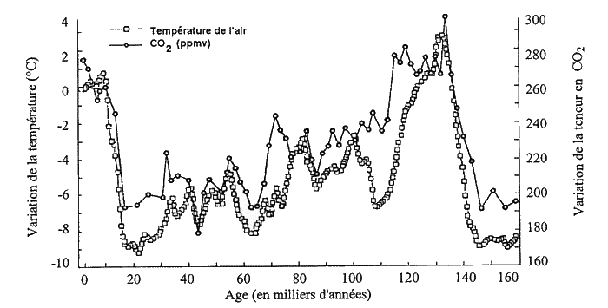

D'après Sc de la Terre et de L'Univers, (Brahic, Hoffert, Schaff, Tardy)

